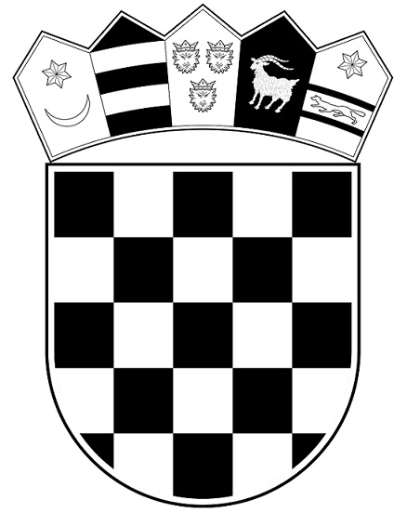
REPUBLIKA HRVATSKA
MINISTARSTVO PRAVOSUĐA I UPRAVE
Komisija za provedbu javnog natječaja

KLASA: 119-03/22-03/15
URBROJ: 514-08-03-03/04-22-04

Zagreb, 8. prosinca 2022.

POZIV NA RAZGOVOR (INTERVJU)

Pozivaju se kandidati/kinje prijavljeni na Javni natječaj za imenovanje glavnog tajnika Ministarstva pravosuđa i uprave, objavljenom u „Narodnim novinama“, broj 119/22 od 14. listopada 2022. godine i na web-stranici Ministarstva pravosuđa i uprave, na razgovor (intervju) za:

GLAVNO TAJNIŠTVO
1. glavni tajnik – 1 izvršitelj/ica kojega/u imenuje Vlada Republike Hrvatske na četiri godine.

Razgovor (intervju) održat će se 14. prosinca 2022. godine s početkom u 9,00 sati, u prostorijama Ministarstva pravosuđa i uprave, Ulica grada Vukovara 49, Zagreb, dvorana 519, V. kat.
U slučaju promjene termina razgovora (intervjua), kandidati će biti naknadno obaviješteni.

Kandidati/kinje su dužni/e na intervju ponijeti javnu ispravu kojom dokazuju identitet (osobna iskaznica, putovnica). Za kandidata/kinju koji/a ne pristupi razgovoru (intervjuu) u zakazanom terminu smatrat će se da je povukao/la prijavu na javni natječaj te se u daljnjem postupku više neće smatrati kandidatom/kinjom.
Razgovoru (intervjuu) mogu pristupiti samo kandidati/kinje koji/e ispunjavaju formalne uvjete propisane javnim natječajem.

Razgovor (intervju) s kandidatima/kinjama provodi ministar pravosuđa i uprave.

Rezultati razgovora (intervjua) boduju se na način da svakom pojedinom kandidatu/kinji dodjeljuje određeni broj bodova od 0 do 10. Smatra se da je kandidat/kinja zadovoljio/la na razgovoru (intervjuu) ako je dobio/la najmanje 5 bodova.

Ministar će na temelju rezultata provedenog razgovora (intervjua) predložiti Vladi Republike Hrvatske kandidata/kinju za imenovanje. Za predloženog kandidata/kinju provest će se sigurnosna provjera. Na temelju prijedloga ministra i rezultata sigurnosne provjere, Vlada Republike Hrvatske rješenjem imenuje glavnog tajnika Ministarstva pravosuđa i uprave.

Protiv rješenja o imenovanju žalba nije dopuštena, ali se može pokrenuti upravni spor.

Komisija za provedbu javnog natječaja

